Soustředění HUMPOLEC-DUSILOV -17-18.10.2017
Pro hobby jezdce a začínající jezdce

Program: 17.10.2017 14.30 hod. - prezentace
15.00 hod. - prohlídka parkuru a pohyb po parkuru
15.30 hod. - výcvik na parkuru
18.10.2017-14.00 hod.-prezentace
14.15-opracování na opracovišti a ukázka výcvikové
hodiny
17.00 probírání welfare koní,medikace a antidoping.pravidel
Pod vedením rozhodčího a stavitele Zdeňka Kusého a instruktorky jezdectví ing.Markéty Máchové
Tato úroveň soustředění je pořádána pro skoky a je určena hobby jezdcům a méně zkušeným držitelům jezdeckých licencí startujícím na jezdeckých závodech.
Cílem soustředění je především napomoci bezpečnosti a bezproblémovému průběhu hobby a i oficiálních závodů nižších obtížností,kterých se často účastní méně zkušení jezdci a někteří z nich se stávají nebezpečnými sobě a ostatním účastníkům.
Program soustředění je zaměřen na přípravu účastníků na start na jezdeckých závodech .Probírány a procvičovány jsou nejčastější chyby a omyly začínajících jezdců jak při práci na opracovišti,tak na kolbišti při vlastním startu.Důležitými tématy jsou vybavení na závody,welfare koní,medikace a antidopingová pravidla.

V průběhu soustředění budou účastníci seznámeni s jednotlivými částmi jezdecké praxe, chováním na závodech, což si osvojí praktickou ukázkou na opracovišti a na parkuru a ukázkovou výukovou hodinou.

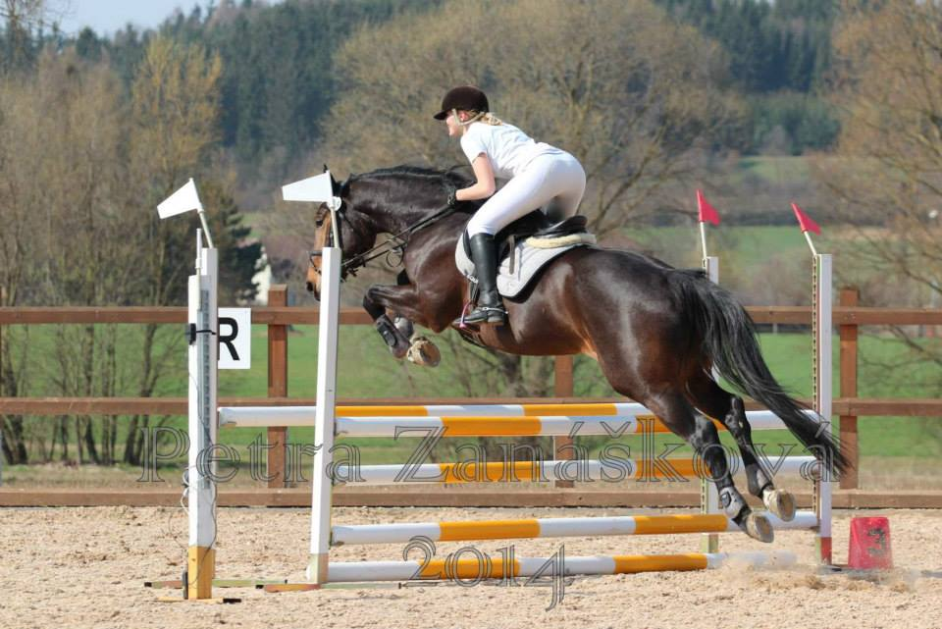

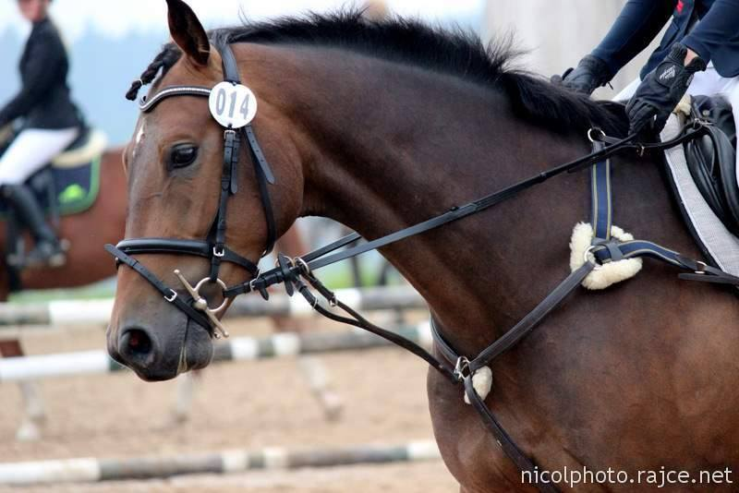

Přihlášky na soustředění zasílejte na adresu garanta –J.Beranová do 16.10.2017
e-mail-jitkakone@seznam.cz, konzultace na mobil : 724722472

